实验十三 深度相机使用与ROS2数据采集
一、实验目的
1、理解Astra Pro的RGB成像、深度成像及CameraInfo的作用。
2、能够检查USB设备、视频设备节点和稳定by-id路径。
3、能够读懂astra_camera.launch.py中的节点、参数文件和show_display启动参数。
4、掌握启动Astra Pro ROS2驱动、查看节点与Topic的方法。
5、能够检查Image和CameraInfo类型、图像编码、尺寸、频率、发布端点和QoS。
6、能够显示彩色图像、原始深度图和深度测距可视化图。
二、实验内容
1、检查Orbbec Astra Pro USB设备、/dev/video*和/dev/v4l/by-id路径。
2、查看astra_camera.launch.py与astra_camera.yaml，识别相机、距离处理与预览节点。
3、使用show_display:=false启动相机，查看原始与二次处理Topic。
4、检查sensor_msgs/msg/Image与CameraInfo，查看bgr8、16UC1、640×480和约30 Hz。
5、使用rqt_image_view查看RGB与原始深度图，使用show_display:=true查看测距伪彩色图。
三、实验仪器
1、安装Astra Pro深度相机的轮足机器人或香橙派4实验平台一套。
2、Orbbec Astra Pro深度相机及USB数据线。
3、已安装ROS2 Humble、wheel_robot功能包、Orbbec SDK、rqt_image_view和rosbag2的香橙派4。
4、香橙派本地桌面、VNC或已开启X11转发的MobaXterm。
5、具有足够可用空间的存储设备。
四、实验原理
1、RGB图像记录颜色，本项目使用bgr8编码，每个像素包含三个8位通道。
2、深度图每个像素表示该方向上的距离，本项目使用16UC1编码和毫米单位。
3、CameraInfo提供尺寸、内参和畸变参数。
4、astra_camera_node发布RGB、深度和CameraInfo；depth_distance_node订阅深度图并生成距离、障碍状态和伪彩色图；depth_preview订阅伪彩色图并显示。
5、sensor_msgs/msg/Image的data为大型二进制数组，应使用--field、topic hz和图像查看工具，不完整打印高频图像数据。
五、实验步骤
1、检查USB设备和视频节点。
lsusb | grep -i -E 'Orbbec|Astra'
ls -l /dev/video*
ls -l /dev/v4l/by-id/*Astra* 2>/dev/null
记录Astra Pro深度和HD Camera设备，确认彩色视频节点和稳定by-id路径存在。
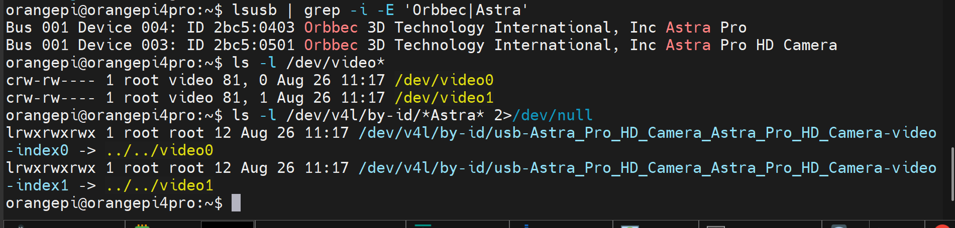
图1 Astra Pro USB设备与视频设备节点

2、查看启动文件与参数文件。
cd /home/orangepi/wheel_robot
astra_camera.launch.py
记录astra_camera_node、depth_distance_node和可选depth_preview节点，检查RGB/深度开关、640×480、30 Hz、depth_unit_mm和frame_id。
"""启动 Astra Pro，并把默认测距窗口固定显示在车载 HDMI 屏幕。"""
from launch import LaunchDescription
from launch.actions import DeclareLaunchArgument, LogInfo, RegisterEventHandler, Shutdown
from launch.conditions import IfCondition
from launch.event_handlers import OnProcessExit
from launch.substitutions import (
EnvironmentVariable,
LaunchConfiguration,
PathJoinSubstitution,
TextSubstitution,
)
from launch_ros.actions import Node
from launch_ros.substitutions import FindPackagePrefix, FindPackageShare

def generate_launch_description():
default_params = PathJoinSubstitution(
[FindPackageShare("wheel_robot"), "config", "astra_camera.yaml"]
)
workspace_library_path = PathJoinSubstitution(
[FindPackagePrefix("wheel_robot"), "lib"]
)
show_display = LaunchConfiguration("show_display")
local_display = LaunchConfiguration("local_display")
local_xauthority = LaunchConfiguration("local_xauthority")

camera_node = Node(
package="wheel_robot",
executable="astra_camera_node",
name="astra_camera",
namespace="camera",
output="screen",
emulate_tty=True,
parameters=[LaunchConfiguration("params_file")],
)

depth_distance = Node(
package="wheel_robot",
executable="depth_distance_node",
name="depth_distance",
namespace="camera",
output="screen",
emulate_tty=True,
parameters=[LaunchConfiguration("params_file")],
additional_env={
"LD_LIBRARY_PATH": [
workspace_library_path,
TextSubstitution(text=":"),
EnvironmentVariable("LD_LIBRARY_PATH", default_value=""),
]
},
)

# 预览窗口固定使用香橙派本地桌面，不继承 SSH/X11 转发的 DISPLAY。
# 因此即使从 MobaXterm 启动 launch，自动窗口仍出现在车载 HDMI 屏幕。
depth_preview = Node(
package="wheel_robot",
executable="depth_preview.py",
name="depth_preview",
output="screen",
emulate_tty=True,
condition=IfCondition(show_display),
parameters=[
{
"show_display": True,
"fullscreen": LaunchConfiguration("fullscreen"),
"topic": LaunchConfiguration("viewer_topic"),
}
],
additional_env={
"DISPLAY": local_display,
"XAUTHORITY": local_xauthority,
"QT_X11_NO_MITSHM": "1",
},
)

shutdown_when_camera_stops = RegisterEventHandler(
OnProcessExit(
target_action=camera_node,
on_exit=[Shutdown(reason="Astra camera node stopped")],
)
)

return LaunchDescription(
[
DeclareLaunchArgument(
"show_display",
default_value="true",
description=(
"是否在车载 HDMI 屏幕弹出测距窗口；false 只关闭窗口，"
"不停止相机和 Topic"
),
),
DeclareLaunchArgument(
"local_display",
default_value=":0",
description="车载 HDMI 所在的本地图形显示器",
),
DeclareLaunchArgument(
"fullscreen",
default_value="true",
description="车载测距窗口是否全屏显示",
),
DeclareLaunchArgument(
"local_xauthority",
default_value="/home/orangepi/.Xauthority",
description="香橙派本地桌面的 X11 授权文件",
),
DeclareLaunchArgument(
"params_file",
default_value=default_params,
description="Astra Pro ROS parameter file",
),
DeclareLaunchArgument(
"viewer_topic",
default_value="/camera/depth/obstacle_view",
description="测距可视化图像话题",
),
LogInfo(
msg=[
"Astra 测距 show_display=",
show_display,
"。true 时窗口固定显示在车载 HDMI ",
local_display,
"，MobaXterm 可另开 rqt_image_view 或 RViz2 查看 Topic。",
]
),
camera_node,
depth_distance,
depth_preview,
shutdown_when_camera_stops,
]
)
图2 astra_camera.launch.py节点与YAML关键参数

3、启动程序，画面默认显示车载屏幕
cd /home/orangepi/wheel_robot
source /opt/ros/humble/setup.bash
source install/setup.bash
ros2 launch wheel_robot astra_camera.launch.py
确认RGB和深度流启动，记录640×480和约30 fps。
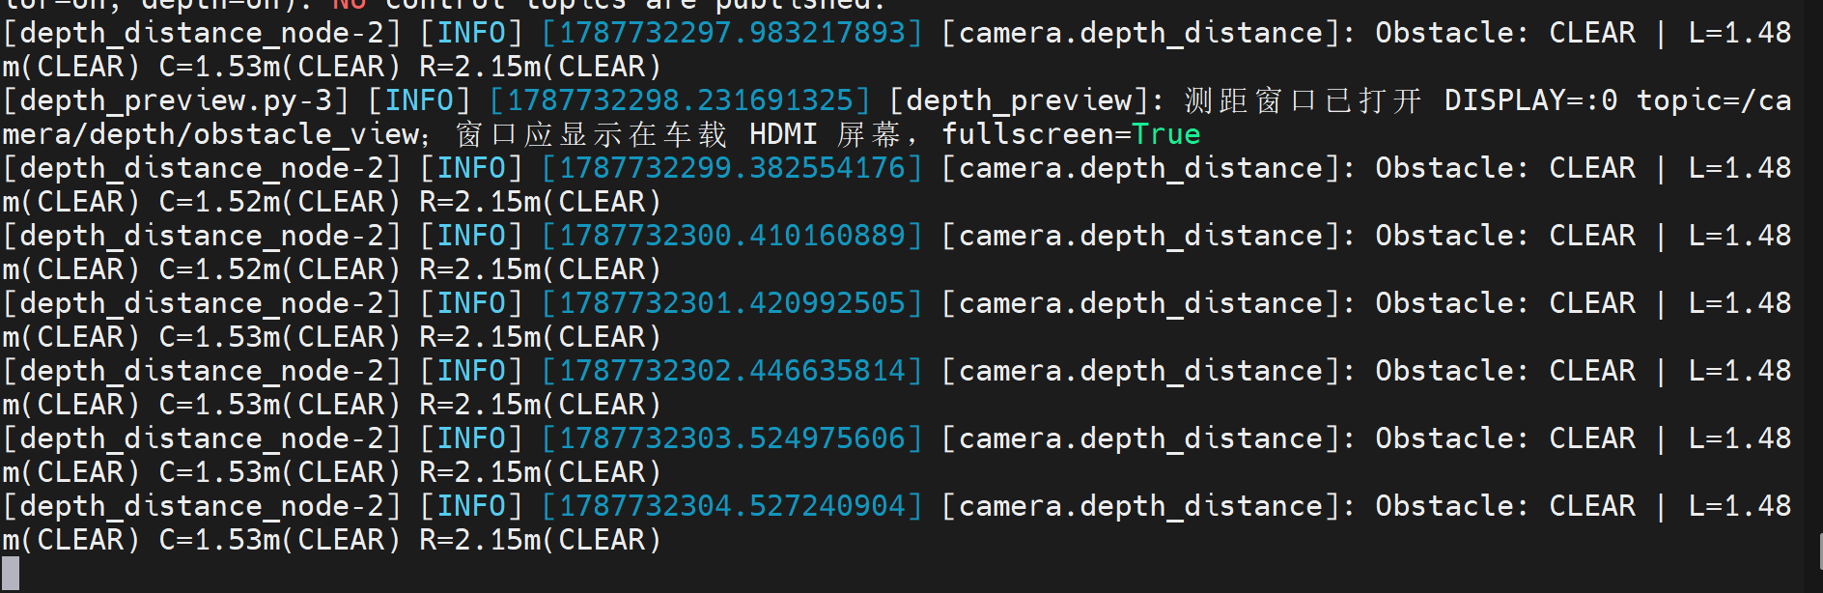
图3 Astra Pro RGB、深度流启动日志

4、新开终端，查看节点和Topic。
cd /home/orangepi/wheel_robot
source /opt/ros/humble/setup.bash
source install/setup.bash
ros2 node list
ros2 topic list | grep '^/camera/' | sort
区分原始Topic：color/depth image_raw与camera_info；二次结果：L/C/R距离、obstacle_status和obstacle_view。
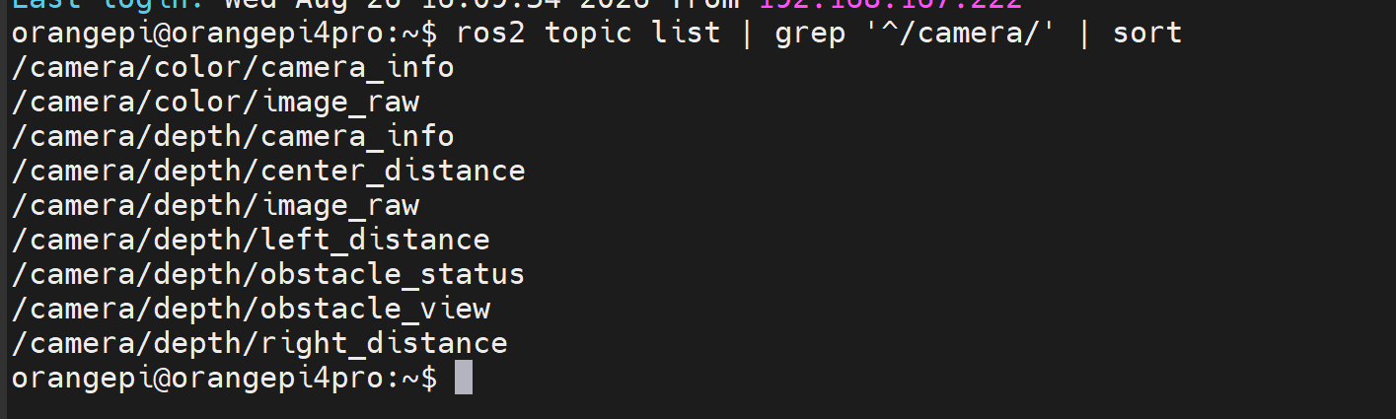
图4 相机节点、原始Topic与二次处理Topic

5、检查Message类型、关键字段和频率。
ros2 topic type /camera/color/image_raw
ros2 topic type /camera/depth/image_raw
ros2 interface show sensor_msgs/msg/Image
ros2 topic echo --once /camera/color/image_raw --field encoding
ros2 topic echo --once /camera/depth/image_raw --field encoding
ros2 topic echo --once /camera/color/image_raw --field width
ros2 topic echo --once /camera/color/image_raw --field height
ros2 topic info /camera/color/image_raw -v
ros2 topic hz /camera/color/image_raw
验证两个图像Topic均为sensor_msgs/msg/Image，RGB为bgr8，深度为16UC1，尺寸为640×480，频率约30 Hz。
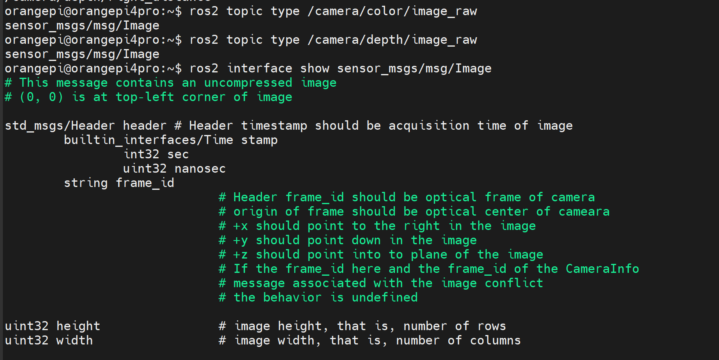
图5 RGB与深度图像类型、编码、尺寸和频率

6、显示RGB、原始深度图与测距伪彩色图。
ros2 run rqt_image_view rqt_image_view
在下拉框依次选择/camera/color/image_raw和/camera/depth/image_raw。观察/camera/depth/obstacle_view中左、中、右距离随物体远近变化。
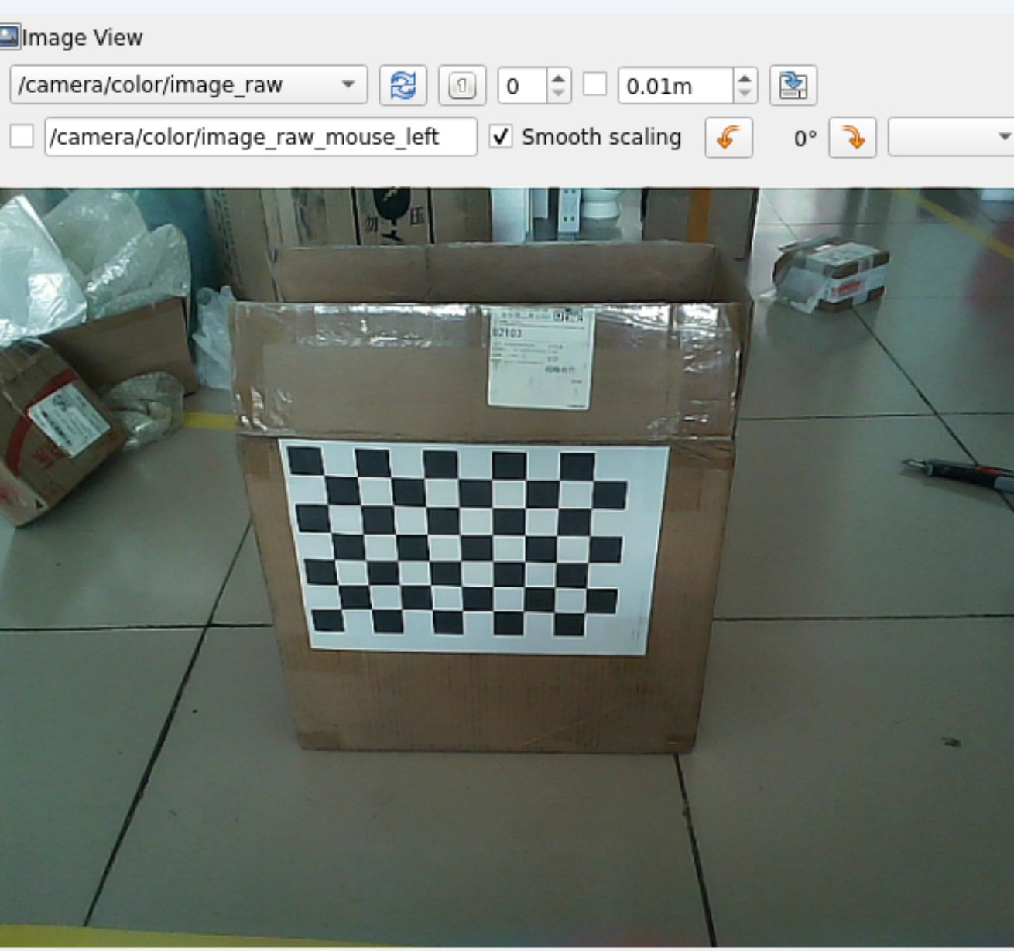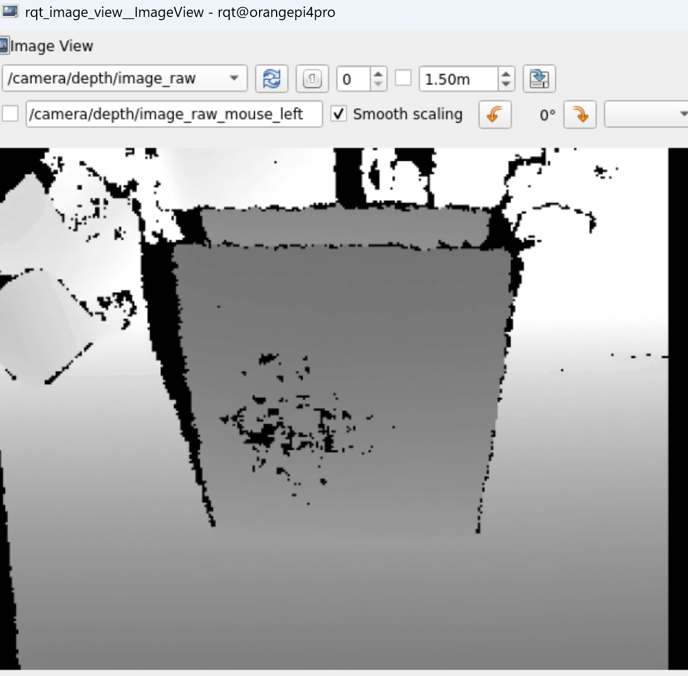
图6 RGB画面、原始深度图与测距伪彩色图

六、实验结果
1、Linux能识别Astra Pro深度和彩色模组，视频设备节点与by-id路径存在。
2、astra_camera与depth_distance节点正常启动，RGB和深度流均为640×480、约30 Hz。
3、RGB、深度与CameraInfo原始Topic存在，二次距离与障碍可视化Topic存在。
4、RGB编码为bgr8，深度编码为16UC1且单位为毫米，彩色、深度与伪彩色画面可观察。
七、结果分析
1、USB层无设备：先检查数据线、接口和供电，不先修改ROS2程序。
2、launch找不到包或文件：编译wheel_robot，再source install/setup.bash。
3、Depth factory calibration is unavailable：表示深度出厂标定不可用，不必然表示深度图启动失败；但未标定CameraInfo不用于高精度三维测量。
4、Topic存在但无数据：检查Publisher count、Message类型、topic hz和QoS兼容性。
5、图形窗口无法打开：检查DISPLAY、桌面/VNC/X11环境，或改用show_display:=false。
八、思考题
1、RGB图像和深度图的像素分别表示什么？
2、/camera/depth/image_raw使用16UC1编码代表什么？
3、Image与CameraInfo的作用有什么不同？

